Операционные системы

Лабароторная работа №13

Гульдяев Тихон Дмитриевич

Содержание

# Цель работы

Изучить основы программирования в оболочке ОС UNIX. Научиться писать более сложные командные файлы с использованием логических управляющих конструкций и циклов.

# Выполнение лабораторной работы

Первая программа:

Написать командный файл, реализующий упрощённый механизм семафоров. Командный файл должен в течение некоторого времени t1 дожидаться освобождения ресурса, выдавая об этом сообщение, а дождавшись его освобождения, использовать его в течение некоторого времени t2<>t1, также выдавая информацию о том, что ресурс используется соответствующим командным файлом (процессом). Запустить командный файл в одном виртуальном терминале в фоновом режиме, перенаправив его вывод в другой (> /dev/tty#, где # — номер терминала куда перенаправляется вывод), в котором также запущен этот файл, но не фоновом, а в привилегированном режиме. Доработать программу так, чтобы имелась возможность взаимодействия трёх и более процессов

Код первой программы. (рис. 1).

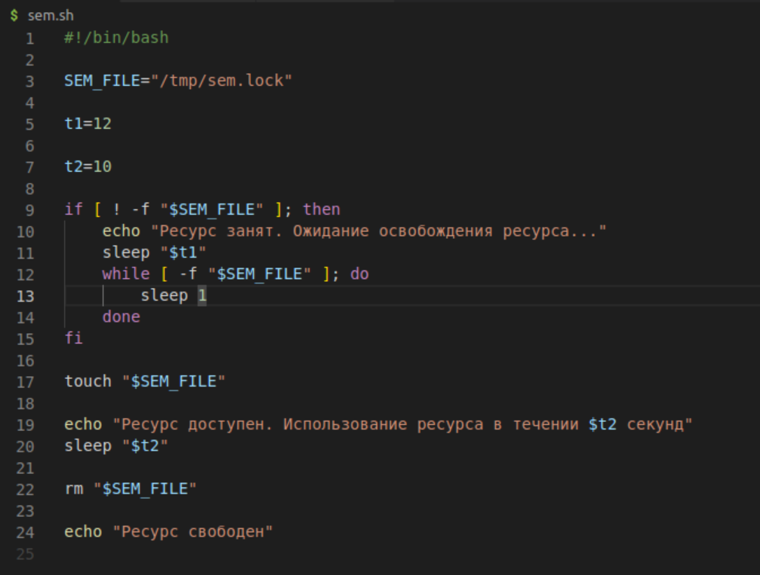

Figure 1: Код первой программы

В привелегированном режиме запущен на tty5, tty4, в фоновом в tty3(запускались в порядке tty5, tty4, tty3), перенаправление в следующий по счету. На рисунках отображены все используемые терминалы (рис. 2), (рис. 3), (рис. 4), (рис. 5).

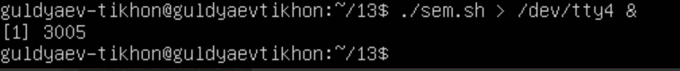

Figure 2: Терминал tty3



Figure 3: Терминал tty4



Figure 4: Терминал tty5



Figure 5: Терминал tty6

Вторая программа:

Реализовать команду man с помощью командного файла. Изучите содержимое каталога /usr/share/man/man1. В нем находятся архивы текстовых файлов, содержащих справку по большинству установленных в системе программ и команд. Каждый архив можно открыть командой less сразу же просмотрев содержимое справки. Командный файл должен получать в виде аргумента командной строки название команды и в виде результата выдавать справку об этой команде или сообщение об отсутствии справки, если соответствующего файла нет в каталоге man1.

Код второй программы (рис. 6)

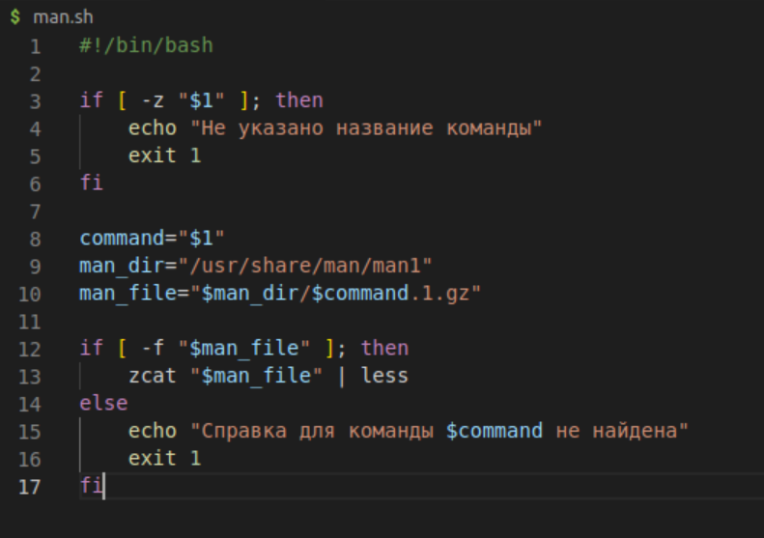

Figure 6: Код второй программы и скрипта

Пример использования второй программы, получение справки для ls. (рис. 7).

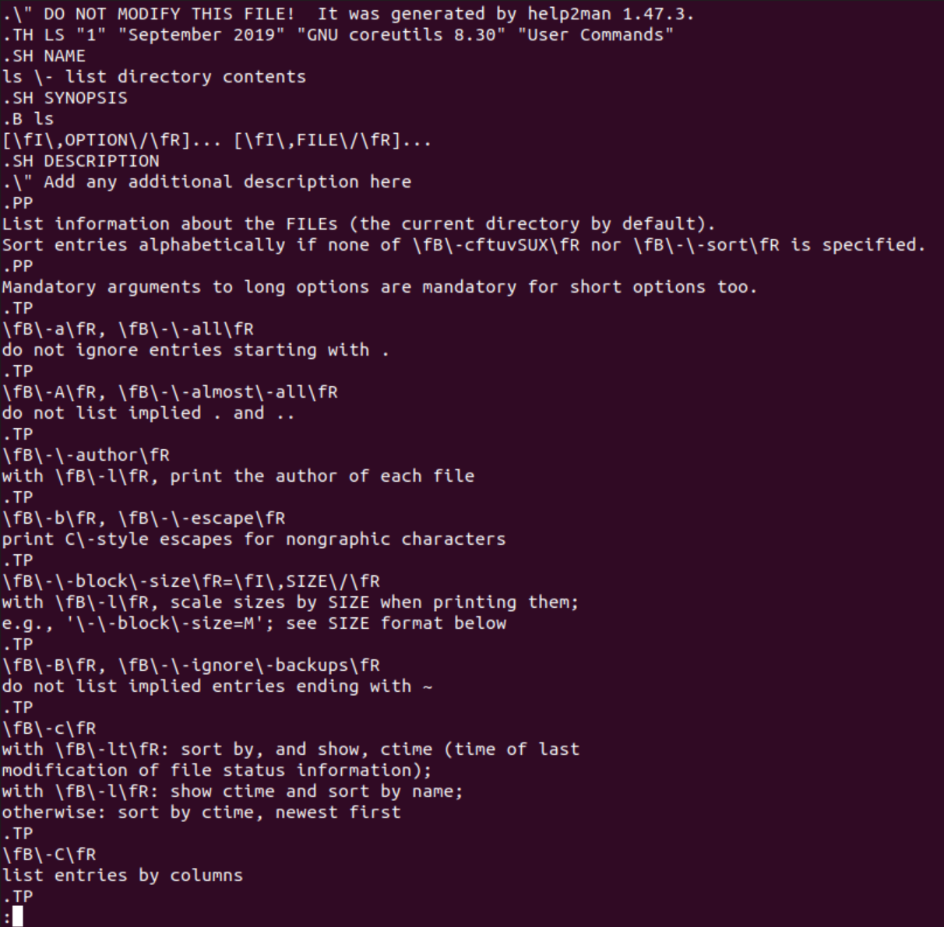

Figure 7: Пример использования второй программы

Третья программа:

Используя встроенную переменную $RANDOM, напишите командный файл, генерирующий случайную последовательность букв латинского алфавита. Учтите, что $RANDOM выдаёт псевдослучайные числа в диапазоне от 0 до 32767. Код третьей программы. (рис. 8).

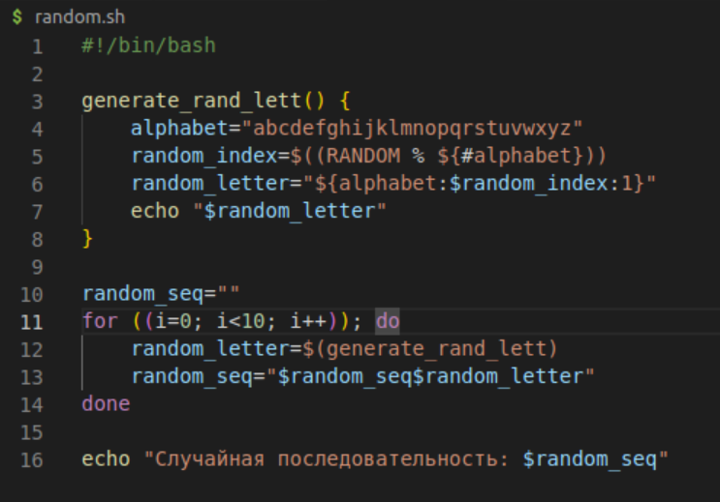

Figure 8: Код третьей программы

Пример использования третьей программы. (рис. 9).

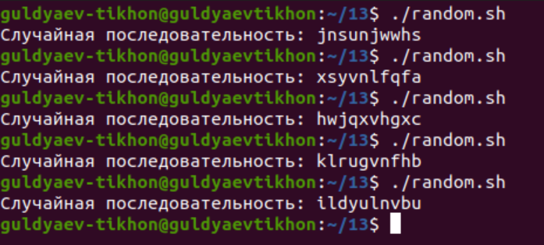

Figure 9: Пример использования третьей программы

# Выводы

Я изучил основы программирования в оболочке ОС UNIX. Научился писать более сложные командные файлы с использованием логических управляющих конструкций и циклов.

# Ответы на контрольные вопросы

1. Найдите синтаксическую ошибку в следующей строке: while [$1 != "exit"]

* Синтаксическая ошибка в данной строке заключается в отсутствии пробелов вокруг символа [ и отсутствие кавычек вокруг переменной $1. Верное написание строки будет следующим:
* while [ "$1" != "exit" ]

1. Как объединить (конкатенация) несколько строк в одну?
   * Использование оператора конкатенации +=
   * Использование оператора конкатенации внутри кавычек
   * concatenated_string="${string1}${string2}"
   * Использование команды printf с форматированием
   * concatenated_string=$(printf "%s%s" "$string1" "$string2")
2. Найдите информацию об утилите seq. Какими иными способами можно реализовать её функционал при программировании на bash?

* Утилита seq в Bash используется для генерации числовых последовательностей. Ее функциональность состоит в создании последовательности чисел от начального значения до конечного значения с заданным шагом.
* Некоторые альтернативные способы реализации функционала seq в программировании на Bash включают:
  + Использование цикла for с инкрементом
  + Использование цикла while с инкрементом
  + Использование массива и цикла for

1. Какой результат даст вычисление выражения $((10/3))?

* Выражение $((10/3)) в Bash будет вычислено как деление 10 на 3, а результат будет округлен вниз до целого числа. В данном случае результат будет равен 3.

1. Укажите кратко основные отличия командной оболочки zsh от bash.

* Ниже приведены основные отличия между командными оболочками zsh и bash:
  1. Синтаксис и расширенные возможности: Zsh предлагает более расширенный и мощный синтаксис команд, включая автозаполнение (Tab completion) с подсказками, расширенные шаблоны и множество встроенных функций.
  2. Автозаполнение и автодополнение: Zsh имеет более продвинутую систему автозаполнения, которая может предложить варианты завершения команд и аргументов, основываясь на истории команд, путях файловой системы и других контекстных данных.
  3. Поддержка смены рабочей директории: В Zsh можно быстро переключаться между рабочими директориями без необходимости указывать полный путь.
  4. Настройка и темы оформления: Zsh предлагает более гибкую и мощную систему настройки и настройку тем оформления для командной строки.
  5. Лучшая обработка ошибок: Zsh обрабатывает ошибки более информативно, позволяя легче понять, что пошло не так при выполнении команд.
  6. Удобные и продвинутые возможности истории команд: Zsh предоставляет расширенные функции работы с историей команд, включая поиск, фильтрацию, удаление дубликатов и другие возможности.
  7. Скорость выполнения команд: В некоторых сценариях Zsh может быть быстрее в выполнении команд и операций, чем Bash.
* Однако стоит отметить, что Bash является более широко распространенной командной оболочкой и поставляется по умолчанию во многих системах Linux. Отличия между Zsh и Bash могут быть важны для опытных пользователей, которые хотят настроить свою командную оболочку под свои нужды и предпочтения.

1. Проверьте, верен ли синтаксис данной конструкции for ((a=1; a <= LIMIT; a++))

* Синтаксис данной конструкции в целом верен, но вам необходимо определить значение переменной LIMIT перед использованием цикла.

1. Сравните язык bash с какими-либо языками программирования. Какие преимущества у bash по сравнению с ними? Какие недостатки?

* Преимущества языка bash:
  + Простота использования и быстрота разработки для автоматизации задач командной строки и скриптования.
  + Встроенная поддержка многих системных утилит и команд операционной системы.
  + Широкая доступность и предустановленность в большинстве Unix-подобных систем.
  + Удобное управление файлами, потоками и процессами через конвейеры и перенаправления.
  + Интеграция с системными сервисами и инструментами, такими как cron, systemd и другими.
* Недостатки языка bash:
  + Ограниченные возможности для разработки сложных и масштабируемых приложений.
  + Нет поддержки типов данных, структур данных и объектно-ориентированного программирования.
  + Неэффективность при выполнении сложных вычислений и больших объемов данных.
  + Отсутствие расширенной обработки ошибок и исключений.
  + Ограниченные возможности для создания графического интерфейса или веб-приложений.
* Сравнивая bash с языками программирования C и Python, следует отметить, что bash является специализированным языком для работы с командной строкой и автоматизации системных задач, в то время как C и Python более общепринятые языки программирования с широким спектром применения. C обеспечивает более низкоуровневый доступ к системным ресурсам и эффективность, но требует более глубокого понимания и имеет более сложный синтаксис. Python обладает более высоким уровнем абстракции, богатым набором библиотек и инструментов, поддерживает объектно-ориентированное программирование и широко применяется для разработки веб-приложений, научных вычислений и автоматизации задач.
* В итоге, bash предоставляет простой и удобный способ для автоматизации системных задач и работы с командной строкой, но ограничен в возможностях программирования по сравнению с C и Python, которые предлагают более общие инструменты и гибкость для разработки различных видов приложений.

# Список литературы

https://www.google.ru

https://chat.openai.com/chat